[文章内检测到3对图片重复！苏州大学第二附属医院的文章被撤回](https://mp.weixin.qq.com/s?__biz=Mzk0ODg4MTYxMw==&mid=2247504343&idx=2&sn=330d935d7438c2dc796db9427b5d0201&chksm=c266ed3c09c1d230c3e69ae8a81a5a6a9f401a9b1a6c985abf1bf252362a01bec59b08e7a5ec&scene=126&sessionid=1741976768)

[诚信学者](javascript:void(0);)2025-03-06 14:01:43上海

2012 年 5 月 28 日，苏州大学第二附属医院的研究团队在 ***The American Journal of Pathology***杂志在线发表题为 “**Bone marrow ablation demonstrates that excess endogenous parathyroid hormone plays distinct roles in trabecular and cortical bone**” 的研究论文，**该研究表明慢性过量的内源性 PTH 通过刺激成骨细胞和减少骨吸收在骨小梁中发挥合成代谢作用，但通过增加吸收来增强骨更新，在皮质骨中发挥分解代谢作用。**

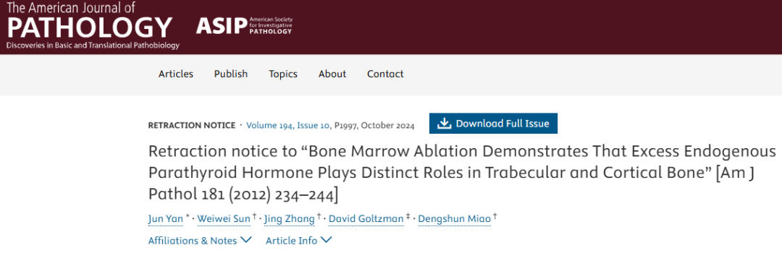

但是，在 2024 年 9 月 23 日，该文章被撤回，**主要原因是文章内涉嫌图像的重复使用。**

根据撤稿声明，可以知道：

图 2A 与 2B 的图像重复。

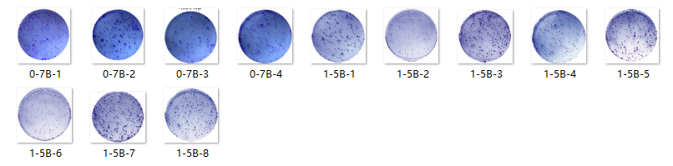

iFigures通过软件查重，发现 ***The American Journal of Pathology***上该文章存在图片重复使用（由于iFigures无法获得原始的高清图片，我们暂时只能使用清晰度有限的图片，但由于iFigures存在强大的运算功能，可以得到满意的查重结果）：

去掉假阳性结果，**共计获得 3对 图片重复：**

